Исследовательская работа на тему:
«Покормите птиц зимой»

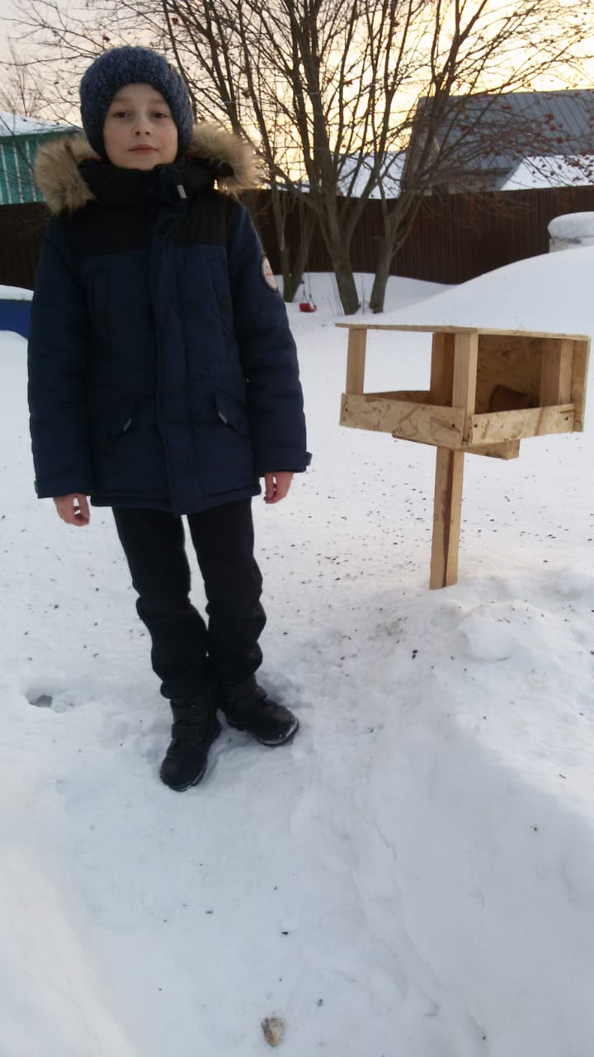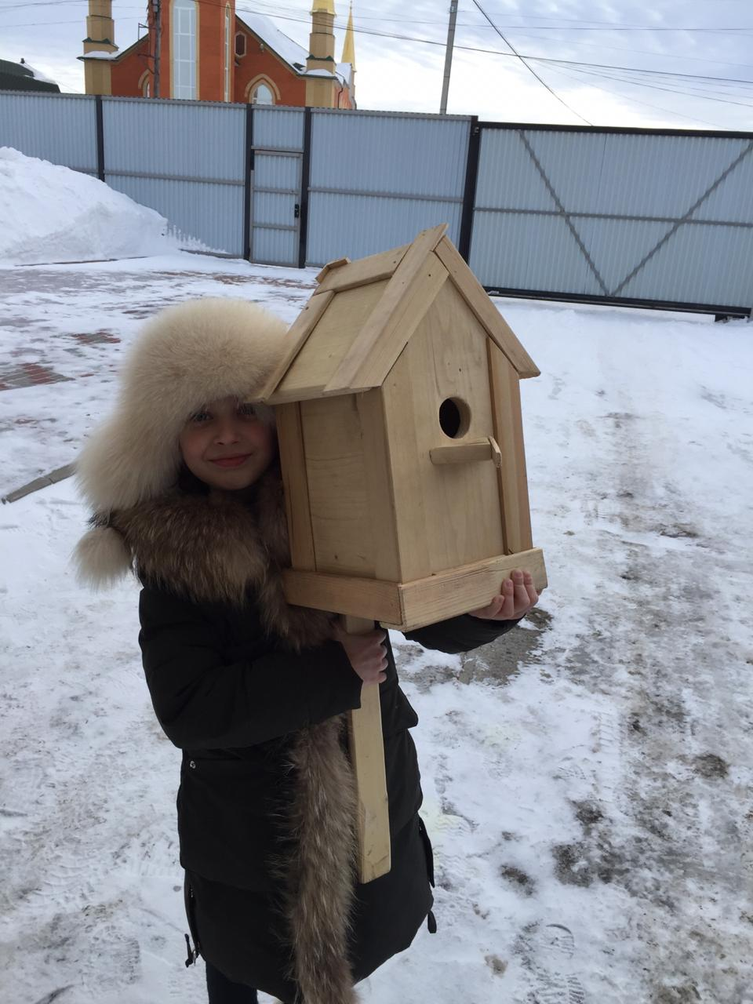

Выполнила: ученица 4 класса Рамазанова Нязиля МБОУ «Белозерьевская СОШ»
Руководитель: Азисова Гульнара Исмаиловна, учитель начальных классов

2019 год

Содержание
ВВЕДЕНИЕ………………………………………………………………………………..……..3
ГЛАВА 1. ……………………………………………………………………………………….. 4
1.1. Помогите зимующим птицам………………………………………………………………4
ГЛАВА 2………………………………………………………………………………………….4
2.1. Где повесить кормушку?........................................................................................................4
2.2.Из чего можно сделать кормушку?........................................................................................5
2.2. Чем кормить?...........................................................................................................................5
2.3 Кто прилетел?...........................................................................................................................5
Анализ полученных данных………………………………………………………………….…5
Результаты исследования………………………………………………………………………..6
Выводы…………………………………………………………………………………………...6
Заключение……………………………………………………………………………………….7
Литература………………………………………………………………………………………..8

Введение
С наступлением холодов птицы улетают в теплые края, в места, где больше пищи. А некоторые птицы остаются зимовать в городах и сёлах. А зима в этом году была холодная и снежная.
Актуальность: Каково приходится нашим пернатым соседям в зимнее время? Найти корм под снегом нелегко. Туго приходится птицам зимой: холодно и голодно. Ведь никто не задумывается, сколько птиц погибает в зимнее время в нашем селе из-за отсутствия корма. Да кому придет в голову считать их. Мы обычно не замечаем их, просто не обращаем внимания на наших маленьких соседей. И синицы, и воробьи, и вороны, и голуби - тоже жители села, все они – часть окружающего нас мира. И все они нуждаются зимой в нашей помощи, в нашей заботе.
Гипотеза: Мы предположили, что если человеку зимой подкармливать птиц, то гибнущих птиц станет меньше.
Объектом исследования нашей работы являются оседлые птицы, в частности сельские (или домовые) воробьи в зимний период.
Область исследования – село Белозерье (школьный двор)
Цель - помочь птицам выжить в суровых зимних условиях, подкармливая их.
Задачи:
1. Привлечение внимания детей и взрослых к данной проблеме;
2. Изготовление максимально возможного количества кормушек;
3. Наблюдение за питанием и поведением птиц;
4.Учет птиц прилетающих к кормушкам;
Методы исследования:
1. Метод изучения литературы
2. Метод наблюдения
3. Метод анализа.
Место и сроки проведения исследования:
Исследование проводилось в селе Белозерье, в школьном дворе, с ноября по декабрь месяц 2019 года.

Глава 1.
Самые многочисленные пернатые жители сёл - воробьи. Воробьи бывают городские и деревенские. Самый обычный у нас - домовый, или сельский воробей, превосходно приспособился к жизни в сельской среде. Вес его составляет 23—35 г.
Воробей назван так давным-давно за то, что стаи полевых воробьев, могли опустошать огромные поля. Люди, разгоняя стаи этих маленьких птичек, кричали: «Вора бей!» Так и остались они воробьями, хотя давно уже ничего не опустошают.

Домовой воробей
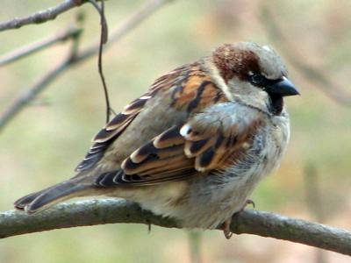

Длина тела составляет 14-18 см, масса -21-37 гр. Общая окраска оперения — сверху коричневато-бурая, ржавчинного цвета с чёрными пятнами, снизу беловатая или серая. Щёки белые, ушная область бледно-серая. Крылья с желтовато-белой поперечной полосой. Самец отличается от самки наличием большого чёрного пятнаохватывающего подбородок, горло, зоб и верхнюю часть груди, а также тёмно-серым (а не тёмно-бурым) верхом головы. У самки голова и горло серые, а над глазом имеется бледная серо-жёлтая полоса.
1.1.Помогите зимующим птицам
Масса корма, необходимого птице в течение суток, равно 10% от веса ее тела, это равно 2-3г. Именно из-за нехватки корма зимой, например, из семи синиц выжить удается только одной. Воробей не может голодать более двух суток. Он потребляет много энергии т.к. постоянно двигается и температура его тела более 40 градусов, а особых жировых запасов нет. Если воробей вовремя не найдет еду, его тельце быстро охлаждается, и он погибает быстрей, чем летом, то есть быстрей, чем за двое суток. Так, что зимой им приходится очень туго, и они практически зависят от людей и их питания. По данным орнитологов за 25 лет число этих птиц сократилось вдвое. Что убивает воробьев в сёлах? Причин этого весьма много. Появилось слишком много машин, а количество парков сократилось. Строительство домов по новой технологии, не оставляет пространства для строительства гнезд. Загрязнение среды обитания, отсутствие корма в зимнее время и многое другое. Поэтому каждый человек должен охранять и проявлять заботу о птицах. В зимнее время необходима подкормка птиц. Самый доступный и распространенный вид заботы - изготовление и развешивание кормушек.
Глава 2
Еще осенью на классном часе наша учительница рассказала о том, что в нашей местности на зиму остаётся много птиц: воробьи, вороны, сороки, дятлы и другие птицы. Летом их весёлое пение, яркое оперение оживляет природу и радует человека. А сколько пользы приносят птицы! Но с наступлением зимы им приходится очень трудно. Страшнее всего голод.
  - Из чего можно сделать кормушку?
В нашей школе зимой прошла акция «Покормите птиц зимой». В этой акции приняли участие учащиеся начальной школы. Ребятами нашего класса были сделаны кормушки из разных материалов: из дерева, из пластиковой пятилитровой бутылки, из картонных коробок. 1.2. Где повесить кормушку?
Мы выбрали место рядом со школой, чтобы нетрудно было ходить туда каждый день. Повесили свои кормушки на ветках яблони и рябины.
1.3. Чем кормить?
Прочитали, что нельзя кормить птиц солёной пищей. Соль для них – яд. Насыпали в кормушки немного пшена и семечек, покрошили хлеба.
1.3. Кто прилетел?
Первыми, кто был замечен в кормушке, это воробьи. Воробьи зимой стараются держаться поближе к человеку. В сильные морозы им холодно ночевать под открытым небом, поэтому они забиваются на ночь в щели домов и под крыши сараев.
Воробьи - птицы пугливые, но очень любят хулиганить. Смотря на то, как воробьи дерутся, мы насыпали пшена на кормовой столик, и все птицы дружно клевали его.
Затем начали прилетать синицы. Синицы почти круглый год живут в лесах, парках, садах. Зимой в поисках корма они собираются в стайки и перебираются ближе к жилью человека.
Синицы вели себя на кормушке культурно, не спеша, не толкаясь. Во время наблюдения заметили, что птицы ведут себя по-разному: вот например синица сначала выберет семечку, а потом прыгнет на ветку. Расправится с ней в стороне и снова в кормушку. А воробей? Воробей не улетает от корма, пока не наестся, или кто-нибудь его не спугнёт. А синичка ведет себя осторожнее и такого себе не позволяет.
Анализ полученных данных
Для того, чтобы выяснить как часто подкармливают птиц ученики начальной школы, нами было обследовано 17 учеников. Это учащиеся 3 класса – 5 человек, учащиеся 4 класса –6 человек, учащиеся 1 класса – 6 учеников. Были заданы вопросы:
- Нужно ли кормить птиц зимой? 100 % ребят ответили утвердительно.
- Кормите ли птиц вы? Утвердительно ответили 44 %. Остальные очень бы хотели помочь птицам, но у них нет кормушек.
- Как часто ты подкармливаешь птиц зимой?
50% из опрошенных ребят подкармливают птиц от случая к случаю. А ведь кормить птиц нужно регулярно.
- Чем ты подкармливаешь птиц?
18% ребят подкармливают птиц семечками подсолнечника, 15% пшеном, 17% крошками белого хлеба.
Результаты исследования.
В результате проведённых наблюдений мы научились:
1. Делать кормушку из бросового материала;
2. Кормить птиц различным кормом;
3. Наблюдать за птицами;
4. Рисовать птиц.
Мы узнали:
1.Какие виды птиц остаются зимовать в наших краях;
2.Какие корма предпочитают птицы.
Сделали выводы:
1. Птицы становятся заметными и более активными с приходом тепла: чем ярче светит солнце, чем теплее, тем больше птиц на улице, тем они активнее;
2.Птицы наиболее активны в середине дня (в обеденное время), так как это самое тёплое время суток.
3.Наиболее предпочтительными кормами являются семена подсолнечника, кусочки несолёного сала. Вероятно потому, что эти продукты содержат жиры, которые наиболее ценны и питательны для птиц в холодное время года, так как дают больше всего энергии. Нам понравилось кормить птиц и наблюдать за их поведением. Несмотря на то , что они селятся поблизости с человеком , совместное фото с птицей –большая редкость .Воробья практически нельзя приручить

Заключение
Посмотрите внимательнее и вы увидите, что количество птиц в селе Белозерье с резким похолоданием уменьшается, их практически не видно в нашем селе. Куда исчезли птицы, и станет ли их больше с наступлением тепла? Необходимо помочь оставшимся птицам дожить до весны. Горсть семечек, хлебные крошки, комочек сырого фарша – и целая птичья стая будет сыта.
Покормите птиц зимой!
Пусть со всех концов
К нам слетятся, как домой
Стайки на крыльцо!
Не богаты их корма -
Гость зерна нужна,
Горсть одна – и не страшна зима!
Приучите птиц в мороз к своему окну,
Чтоб без песен не пришлось нам встречать весну!

Литература
- В. Бианки «Лесная газета». М. 1986 г.
- интернет ресурсы: https://ru.wikipedia.org/wiki
- Источник: https://sushihit.ru/interesnye-fakty-o-vorobyah-vorobei-domovoi-opisanie-chem/
2. Воробей: домовой, полевой. Е.Дашкова
4.Материалы журналов: «Юный натуралист», «В мире животных», «Муравейник».

